行星固体物理作业1
231830025阮航
- 作业流程
从tp://earthquake.usgs.gov/earthquakes/search下载大于5.0震级的
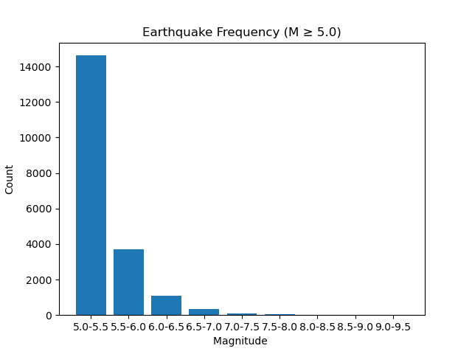
数据，通过panda包读取csv文件得到震级数据和与震级对应的时间数据（时间仅以年为单位），然后将5级以上的数据每0.5作为一个区间，统计地震数量，得到地震频率分布图，如图1. 可以得到，随地震震级增加，地震频率快速减小

图1.地震频率随震级分布图
之后，通过地震频率，得到震级大于或等于M的地震累计数N，将LogN与M线性拟合可以得到图2。对应的 2010-2020年数据拟合结果为：
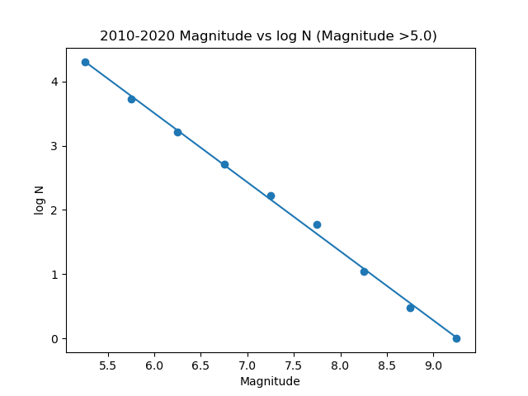
logN = 9.948 + (-1.074)M ， 存在较好的线性关系。
图二.2010-2020震级与数量对应关系

之后，将数据分为2010-2014年和2015-2020两部分，重复线性拟合过程，可以得到图3.
2010-2014年数据拟合结果:logN = 9.191 + (-1.000)M
2015-2020年数据拟合结果:logN = 9.625 + (-1.072)M
如图可见，在震级较小时，拟合程度依然较好，但当震级过大时，随机性增加，拟合程度下降。且可以发现，不同年份a和b几乎没有差别。反应该关系较为稳定。且由于板块构造环境在十年尺度上变化较小，因此得到的 b 值基本保持一致是说得通的。
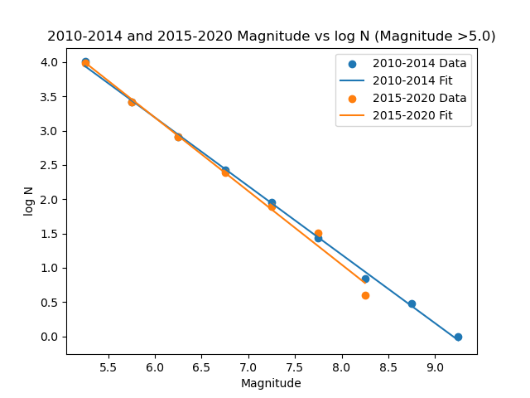
图3. 2010-2014和2015-2020震级与数量对应关系

